**今日动态**

2.17 星期一 阴天

班级人数：24人，今日实到：23人。

**区域游戏篇**  

|  |  |  |
| --- | --- | --- |
| /Users/zhangjie/Desktop/未命名文件夹/IMG_1005.jpegIMG_1005 | /Users/zhangjie/Desktop/未命名文件夹/IMG_1006.jpegIMG_1006 | /Users/zhangjie/Desktop/未命名文件夹/IMG_1009.jpegIMG_1009 |
| 好多不同颜色的积木块呀！看我能堆多高吧！ | 我把小火车的车厢都垒在了一起呢！ | 我们来打电话吧！ |
| /Users/zhangjie/Desktop/未命名文件夹/IMG_1010.jpegIMG_1010 | /Users/zhangjie/Desktop/未命名文件夹/IMG_1011.jpegIMG_1011 | /Users/zhangjie/Desktop/未命名文件夹/IMG_1015.jpegIMG_1015 |
| 今天我玩了创意拼图，这是刚投放的新玩具呢！ | 今天也来到了益智区玩新游戏啦！ | 我要选择喜欢颜色的粘土来进行制作！ |

**户外游戏篇**  

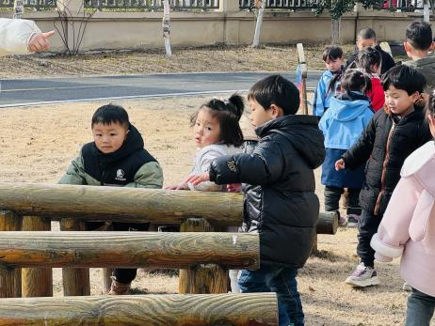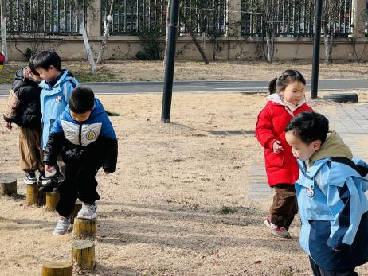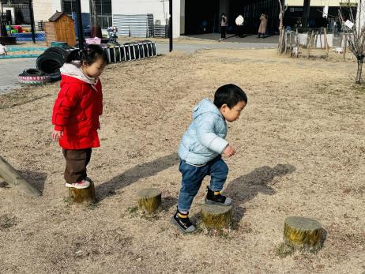

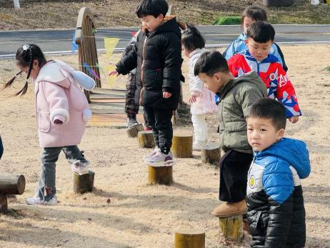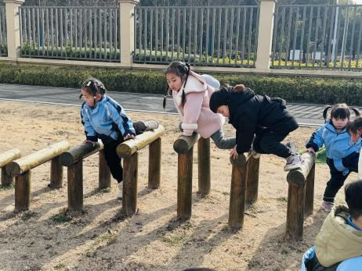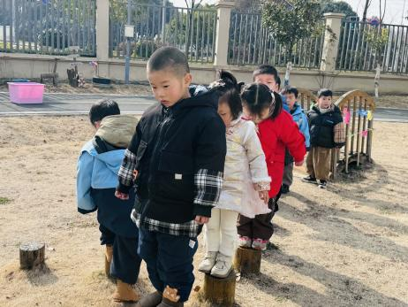

今天我们来到了野趣区，能够按照游戏规则，认真参与游戏的幼儿是：**赖薪宇、万锦泽、王亦豪、高望、张奕、万殊同、何蒋晔、张东洋、任泽轩、潘沐炀、郭舒耀、余一凡、党佳琪、杨星月、毛煜祺、李醇韵、刘欣然、朱沐菡、张芸汐、费思佳。**

**集体活动篇**  

1. **律动：快乐小猪**

今天进行了律动活动《快乐小猪》，小朋友模仿小猪的形象与动作可有意思啦！

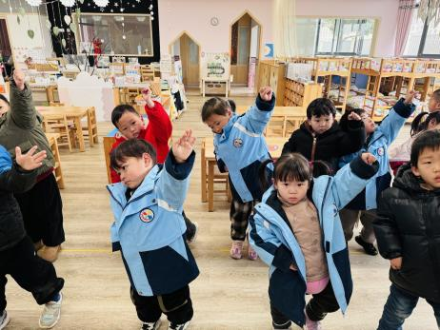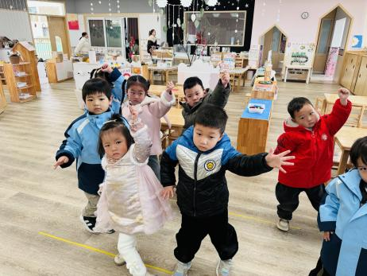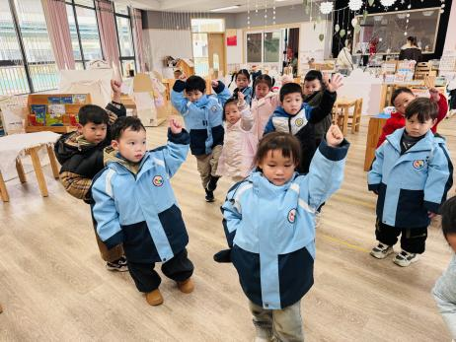

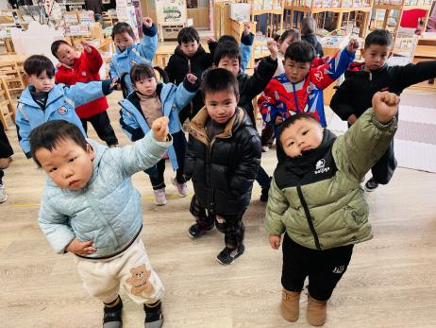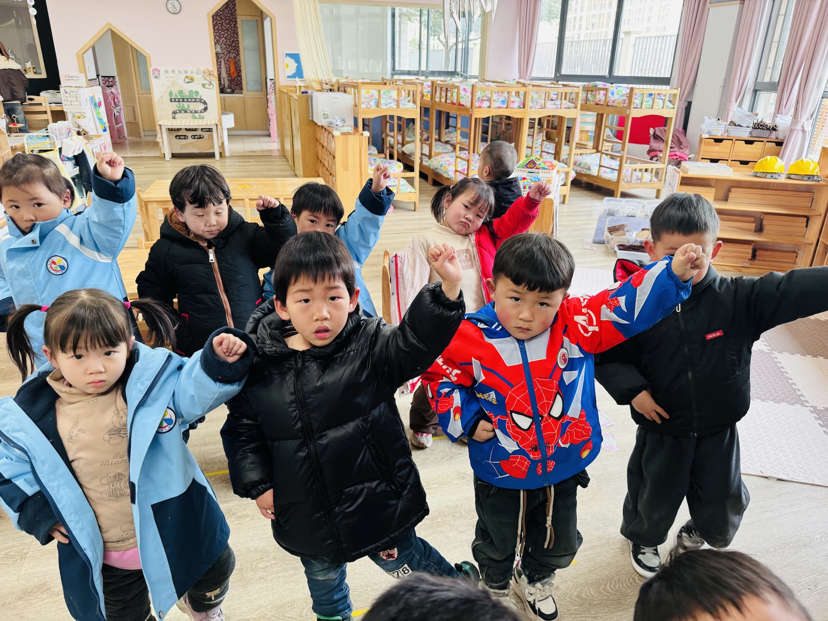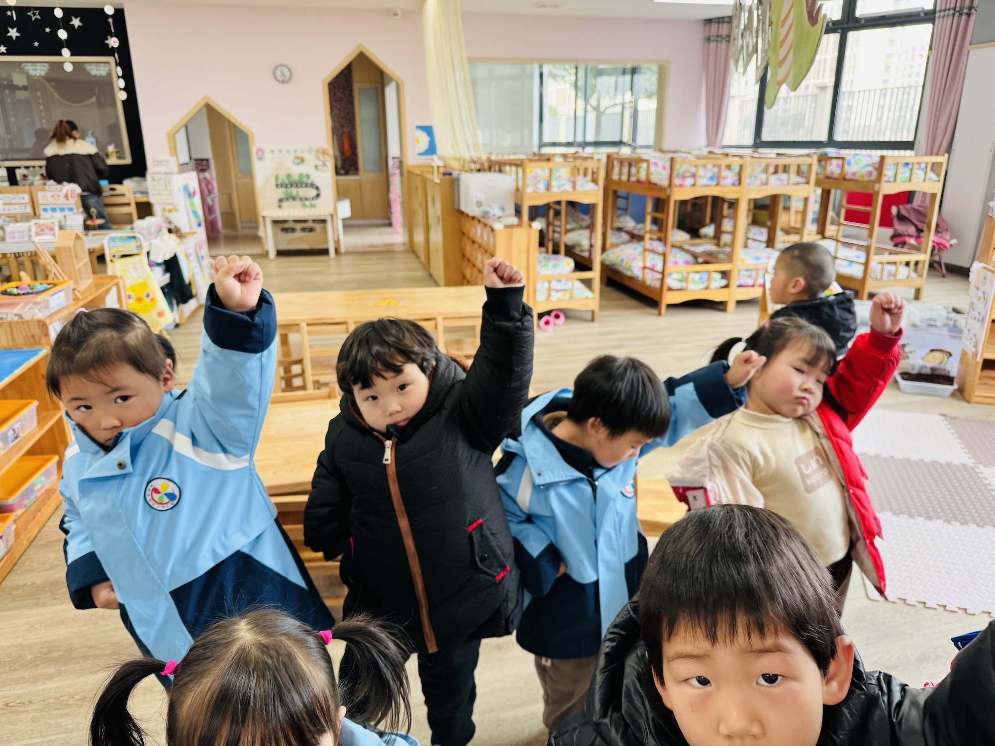

在今天的活动中，愿意跟着音乐的节奏，一起做动作的幼儿是：**赖薪宇、万锦泽、王亦豪、高望、张奕、万殊同、何蒋晔、张东洋、任泽轩、潘沐炀、冯原、郭舒耀、余一凡、党佳琪、杨星月、毛煜祺、李醇韵、刘欣然、朱沐菡、张芸汐、费思佳、周恒。**给你们点赞哦！

1. **介绍新玩具**

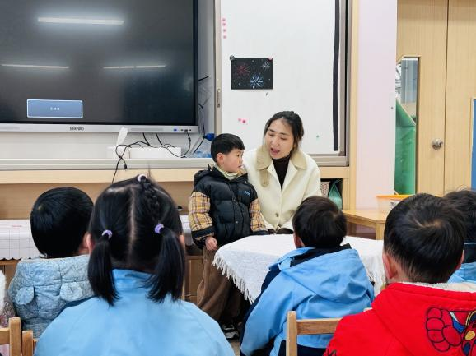 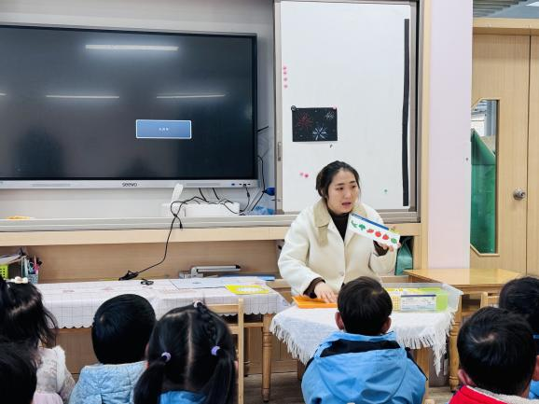

**一日生活活动篇**  

|  |  |  |  |  |  |
| --- | --- | --- | --- | --- | --- |
| **姓名** | **自理能力 （好★、一般●）** | **午餐、午睡**  **（吃完睡着★、反之●）** | **姓名** | **自理能力 （好★、一般●）** | **午餐、午睡**  **（吃完睡着★、反之●）** |
| **赖薪宇** | **★** | **★** | **冯原** | **●** | **★** |
| **万锦泽** | **★** | **★** | **郭舒耀** | **★** | **★** |
| **王亦豪** | **★** | **★** | **余一凡** | **★** | **★** |
| **高望** | **★** | **★** | **党佳琪** | **★** | **★** |
| **张奕** | **★** | **★** | **杨星月** | **★** | **★** |
| **万殊同** | **★** | **★** | **毛煜祺** | **★** | **★** |
| **何蒋晔** | **★** | **★** | **李醇韵** | **★** | **★** |
| **张东洋** | **★** | **★** | **刘欣然** | **★** | **★** |
| **韩承宇** | **●** | **●** | **朱沐菡** | **★** | **★** |
| **任泽轩** | **★** | **★** | **张芸汐** | **★** | **●** |
| **刘宸泽** | **请假** | **请假** | **费思佳** | **★** | **★** |
| **潘沐炀** | **★** | **★** | **周恒** | **●** | **★** |

**家园配合**  

为了培养幼儿整理的意识与能力，请大家为孩子购买一个作品袋，用来装孩子在幼儿园的绘画和手工作品。[愉快][愉快][愉快]大家可以参考链接和图片购买。

执笔人：张洁